3.2.1 Листинги
Калькулятор в двух файлах с интерфейсом

файл с функциями calculator_logic.py

def add(a, b):
return a + b

def subtract(a, b):
return a - b

def multiply(a, b):
return a * b

def divide(a, b):
if b != 0:
return a / b
else:
return "Error: Division by zero"

from tkinter import *
from tkinter import ttk
import calculator_logic as c

def calc():
second = float(entry.get())
if oper == '+':
result = c.add(first, second)
elif oper == '-':
result = c.subtract(first, second)
elif oper == '*':
result = c.multiply(first, second)
elif oper == '/':
result = c.divide(first, second)
entry.delete(0, END)
entry.insert(0, str(result))

def enter_number(number):
entry.insert(END, number)

def set_operation(operation):
global first
global oper
first = float(entry.get())
oper = operation
entry.delete(0, END)

def clear_entry():
entry.delete(0, END)

# Создаем окно приложения
window = Tk()
window.title("Калькулятор")

entry = ttk.Entry(width=20)
entry.grid(row=0, column=0, columnspan=4, sticky="ew")

# Цифровые кнопки
ttk.Button(text="1", command=lambda: enter_number('1')).grid(row=1, column=0)
ttk.Button(text="2", command=lambda: enter_number('2')).grid(row=1, column=1)
ttk.Button(text="3", command=lambda: enter_number('3')).grid(row=1, column=2)
ttk.Button(text="4", command=lambda: enter_number('4')).grid(row=2, column=0)
ttk.Button(text="5", command=lambda: enter_number('5')).grid(row=2, column=1)
ttk.Button(text="6", command=lambda: enter_number('6')).grid(row=2, column=2)
ttk.Button(text="7", command=lambda: enter_number('7')).grid(row=3, column=0)
ttk.Button(text="8", command=lambda: enter_number('8')).grid(row=3, column=1)
ttk.Button(text="9", command=lambda: enter_number('9')).grid(row=3, column=2)
ttk.Button(text="0", command=lambda: enter_number('0')).grid(row=4, column=0)

# Кнопки арифметических операций
ttk.Button(text="+", command=lambda: set_operation('+')).grid(row=1, column=3)
ttk.Button(text="-", command=lambda: set_operation('-')).grid(row=2, column=3)
ttk.Button(text="*", command=lambda: set_operation('*')).grid(row=3, column=3)
ttk.Button(text="/", command=lambda: set_operation('/')).grid(row=4, column=3)

# Кнопка равно и очистки
ttk.Button(text="=", command=calc).grid(row=4, column=2)
ttk.Button(text="C", command=clear_entry).grid(row=4, column=1)

first = 0
oper = 0

window.mainloop()

Добавляем проверку поля ввода с использованием генератора списков

import tkinter as tk
from tkinter import ttk
import calculator_logic as calc

def validate_entry():
entry_text = entry.get()
corrected_text = ''.join(b for b in entry_text if b in "0123456789.-")
if entry_text != corrected_text:
entry.delete(0, END)
entry.insert(0, corrected_text)

def enter_number(number):
entry.insert(END, number)

def set_operation(operation):
global first
global oper
try:
first = float(entry.get())
except ValueError:
first = 0
oper = operation
entry.delete(0, END)

def calculate_result():
second = float(entry.get())
if oper == '+':
result = calc.add(first, second)
elif oper == '-':
result = calc.subtract(first, second)
elif oper == '*':
result = calc.multiply(first, second)
elif oper == '/':
result = calc.divide(first, second)
entry.delete(0, END)
entry.insert(0, str(result))

def clear_entry():
entry.delete(0, END)

# Создаем окно приложения
window = Tk()
window.title("Calculator")

entry = ttk.Entry(width=20)
entry.grid(row=0, column=0, columnspan=3)
entry.bind('<KeyRelease>', lambda event: validate_entry())

# Цифровые кнопки
ttk.Button(text="1", command=lambda: enter_number('1')).grid(row=1, column=0)
ttk.Button(text="2", command=lambda: enter_number('2')).grid(row=1, column=1)
ttk.Button(text="3", command=lambda: enter_number('3')).grid(row=1, column=2)
ttk.Button(text="4", command=lambda: enter_number('4')).grid(row=2, column=0)
ttk.Button(text="5", command=lambda: enter_number('5')).grid(row=2, column=1)
ttk.Button(text="6", command=lambda: enter_number('6')).grid(row=2, column=2)
ttk.Button(text="7", command=lambda: enter_number('7')).grid(row=3, column=0)
ttk.Button(text="8", command=lambda: enter_number('8')).grid(row=3, column=1)
ttk.Button(text="9", command=lambda: enter_number('9')).grid(row=3, column=2)
ttk.Button(text="0", command=lambda: enter_number('0')).grid(row=4, column=0)

# Кнопки арифметических операций
ttk.Button(text="+", command=lambda: set_operation('+')).grid(row=1, column=3)
ttk.Button(text="-", command=lambda: set_operation('-')).grid(row=2, column=3)
ttk.Button(text="*", command=lambda: set_operation('*')).grid(row=3, column=3)
ttk.Button(text="/", command=lambda: set_operation('/')).grid(row=4, column=3)

# Кнопка равно и очистки
ttk.Button(text="=", command=calculate_result).grid(row=4, column=2)
ttk.Button(text="C", command=clear_entry).grid(row=4, column=1)

first = 0
oper = 0

window.mainloop()

функция `validate_entry` проверяет, содержит ли поле ввода только допустимые символы (цифры, точки и минусы) и корректирует содержимое, если это не так.

1. **Получение текста из поля ввода:**
entry_text = entry.get()

2. **Фильтрация допустимых символов:**
corrected_text = ''.join(b for b in entry_text if b in "0123456789.-")

Здесь создается новая строка `corrected_text`, которая состоит только из символов из `entry_text`, принадлежащих набору "0123456789.-". Это достигается с помощью генератора списков, который проходит по каждому символу `b` в `entry_text` и включает его в результат, если `b` содержится в строке "0123456789.-".

3. **Сравнение и коррекция текста:**
if entry_text != corrected_text:
entry.delete(0, END)
entry.insert(0, corrected_text)

Этот блок сравнивает исходный текст `entry_text` с отфильтрованным `corrected_text`. Если они не совпадают, это означает, что в исходном тексте были символы, которые не входят в допустимый набор. В этом случае:
- `entry.delete(0, END)` удаляет весь текущий текст из поля ввода.
- `entry.insert(0, corrected_text)` вставляет отфильтрованный текст обратно в поле ввода.

`corrected_text = ''.join(b for b in entry_text if b in "0123456789.-")`
использует генератор списков в сочетании с методом `join` для создания строки, содержащей только определенные символы из исходной строки `entry_text`. Разберем эту строку пошагово:

**Генератор списков:**
(b for b in entry_text if b in "0123456789.-")

Это генератор списков, который итерируется по каждому символу `b` в строке `entry_text`. Для каждого символа `b` он проверяет, содержится ли этот символ в строке `"0123456789.-"`, которая представляет собой набор допустимых символов (цифры, точку и минус).

3. **Условие фильтрации:**
if b in "0123456789.-"

Это условие в генераторе списков. Оно означает, что в результирующий список (а в данном случае — в строку) будут включены только те символы `b`, которые присутствуют в строке `"0123456789.-"`. Если символ `b` не содержится в этом наборе, он игнорируется и не добавляется в `corrected_text`.

4. **Метод `join`:**
''.join(...)

Метод `join` объединяет элементы итерируемого объекта (в данном случае, генератора списков) в одну строку. В данном случае, перед `join` стоит пустая строка `''`, что означает, что символы будут соединены без каких-либо разделителей.

Таким образом, `corrected_text` становится строкой, содержащей только те символы из `entry_text`, которые допустимы (цифры, точки и минусы). Например, если `entry_text` был `"abc123.45-xyz"`, то `corrected_text` будет `"123.45-"`, так как только эти символы присутствуют в допустимом наборе `"0123456789.-"`.
Отладка
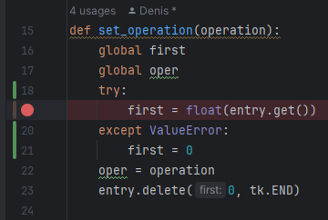

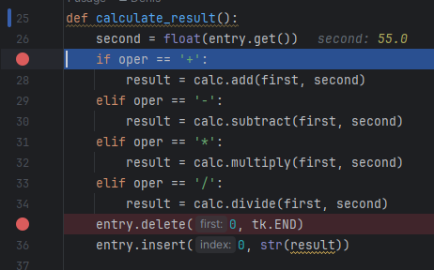
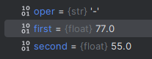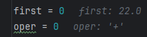

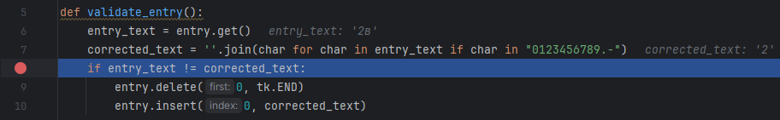

Юнит тесты создаем файл test_calculator_logic.py

import calculator_logic as calc

def test_add():
assert calc.add(10, 5) == 15
assert calc.add(-1, 1) == 0
assert calc.add(-1, -1) == -2

def test_subtract():
assert calc.subtract(10, 5) == 5
assert calc.subtract(-1, 1) == -2
assert calc.subtract(-1, -1) == 0

def test_multiply():
assert calc.multiply(10, 5) == 50
assert calc.multiply(-1, 1) == -1
assert calc.multiply(-1, -1) == 1

def test_divide():
assert calc.divide(10, 5) == 2

# Проверка исключения при делении на ноль
try:
calc.divide(10, 0)
assert False # Эта строка не должна выполняться, если исключение произошло
except ValueError:
assert True # Если исключение произошло, тест пройден

assert calc.divide(-1, 1) == -1
assert calc.divide(-1, -1) == 1

test_add()
test_subtract()
test_multiply()
test_divide()
print("Все тесты пройдены успешно!")

def test_divide():
assert c.divide(10, 2) == 5
assert c.divide(-10, 2) == -5
assert c.divide(10, -2) == -5
Блок try-except:
В блоке try выполняется потенциально опасная операция, которая может вызвать исключение. В данном случае, это calc.divide(10, 0). Ожидается, что при делении на ноль будет сгенерировано исключение ValueError.

assert False:
Ключевое слово assert используется для проверки утверждений. Если условие после assert истинно (True), тест продолжается. Если ложно (False), тест вызывает исключение AssertionError и останавливается. В этом случае, если строка assert False выполняется, это означает, что исключение ValueError не было сгенерировано (что является ошибкой в логике теста).

Обработка исключения ValueError:
Если при выполнении кода в блоке try возникает исключение ValueError, управление передается в блок except. Здесь assert True выполняется, что означает, что тест прошел успешно (поскольку исключение ValueError было успешно обнаружено и обработано).

Итоговый результат:
Если деление на ноль в calc.divide(10, 0) вызывает ValueError, как и ожидалось, тест проходит успешно. Если же исключение не возникает, это означает ошибку в логике функции divide, и тест не будет пройден, сгенерировав AssertionError.
Таким образом, использование assert в юнит-тестах позволяет проверить, соответствует ли поведение программы ожидаемому. Это важный инструмент для обеспечения корректности и надежности кода.

Переделываем функцию деления чтобы она выдавала исключения

def divide(a, b):
if b == 0:
raise ValueError("Division by zero")
return a / b
import calculator_logic as c
import pytest

def test_add():
assert c.add(10, 5) == 15
assert c.add(-1, 1) == 0
assert c.add(-2, -2) == -4

with pytest.raises(TypeError):
c.add("text", 1)

with pytest.raises(TypeError):
c.add(1, "text")
def test_subtract():
assert c.subtruct(10, 5) == 5
assert c.subtruct(-1, 1) == -2
assert c.subtruct(-10, -10) == 0

with pytest.raises(TypeError):
c.subtruct("text", 1)

with pytest.raises(TypeError):
c.subtruct(1, "text")

def test_multiply():
assert c.multiply(2, 2) == 4
assert c.multiply(-5, 6) == -30
assert c.multiply(-1, -5) == 5

with pytest.raises(TypeError):
c.multiply("text", 1)

with pytest.raises(TypeError):
c.multiply(1, "text")

def test_divide():
assert c.divide(10, 2) == 5
assert c.divide(-10, 2) == -5
assert c.divide(10, -2) == -5

with pytest.raises(TypeError):
c.divide("text", 1)

with pytest.raises(TypeError):
c.divide(1, "text")

with pytest.raises(ZeroDivisionError):
c.divide(10, 0)

test_add()
test_subtract()
test_multiply()
test_divide()
print("Все тесты пройдены успешно!")

